Création de Sites Web et CMS

📘DOCUMENTATION TECHNIQUE DU PROJET <<BIBLIO>>

Objetif du Projet

Schéma de la Base de Données

Maquettes des écrans

Organisation des scripts

Version Xamp

Présenté par :
Kazel HAMIDOUNI
Tiburce HINSON

✅ Objectif du Projet
Ce projet a pour but de créer une plateforme web simple de réservation de livres. L’utilisateur peut consulter un catalogue, réserver des ouvrages, puis consulter ou annuler ses réservations via une interface dédiée.

🗂️ Schéma de la base de données

Table : utilisateur
Champ | Type | Description
id_utilisateur | INT | Identifiant unique
nom | TEXT | Nom de l’utilisateur
prenom | TEXT | Prénom de l’utilisateur
mail | TEXT | Adresse e-mail
mot_de_passe | TEXT | Mot de passe

Table : livre
Champ | Type | Description
id_livre | INT | Identifiant unique du livre
titre | TEXT | Titre du livre
auteur | TEXT | Auteur
images | VARCHAR(255) | URL de la couverture du livre

Table : reservation
Champ | Type | Description
id_utilisateur | INT | Référence vers la table utilisateur
titre | TEXT | Titre du livre
auteur | TEXT | Auteur
images | VARCHAR(255) | URL de la couverture du livre

🎨 Maquettes des écrans
- la page d’accueil
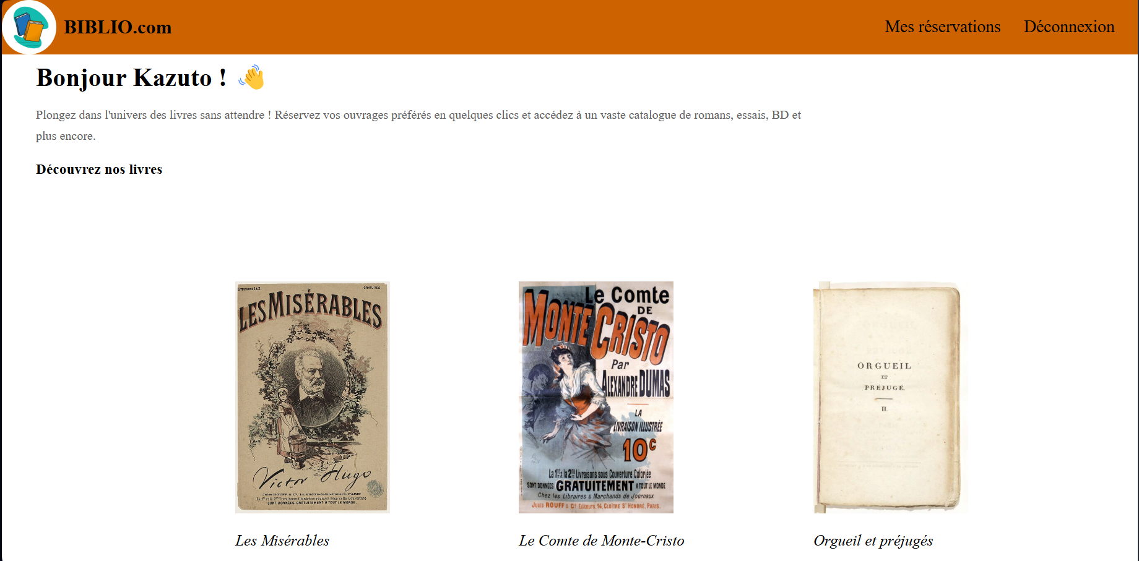
- la page d’inscription
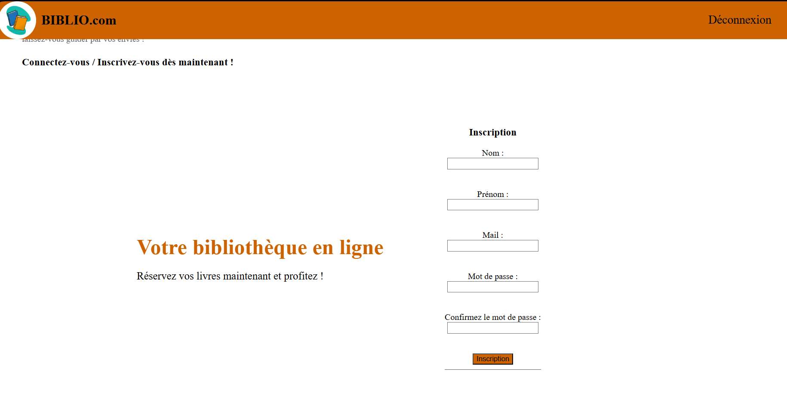
- la liste des livres
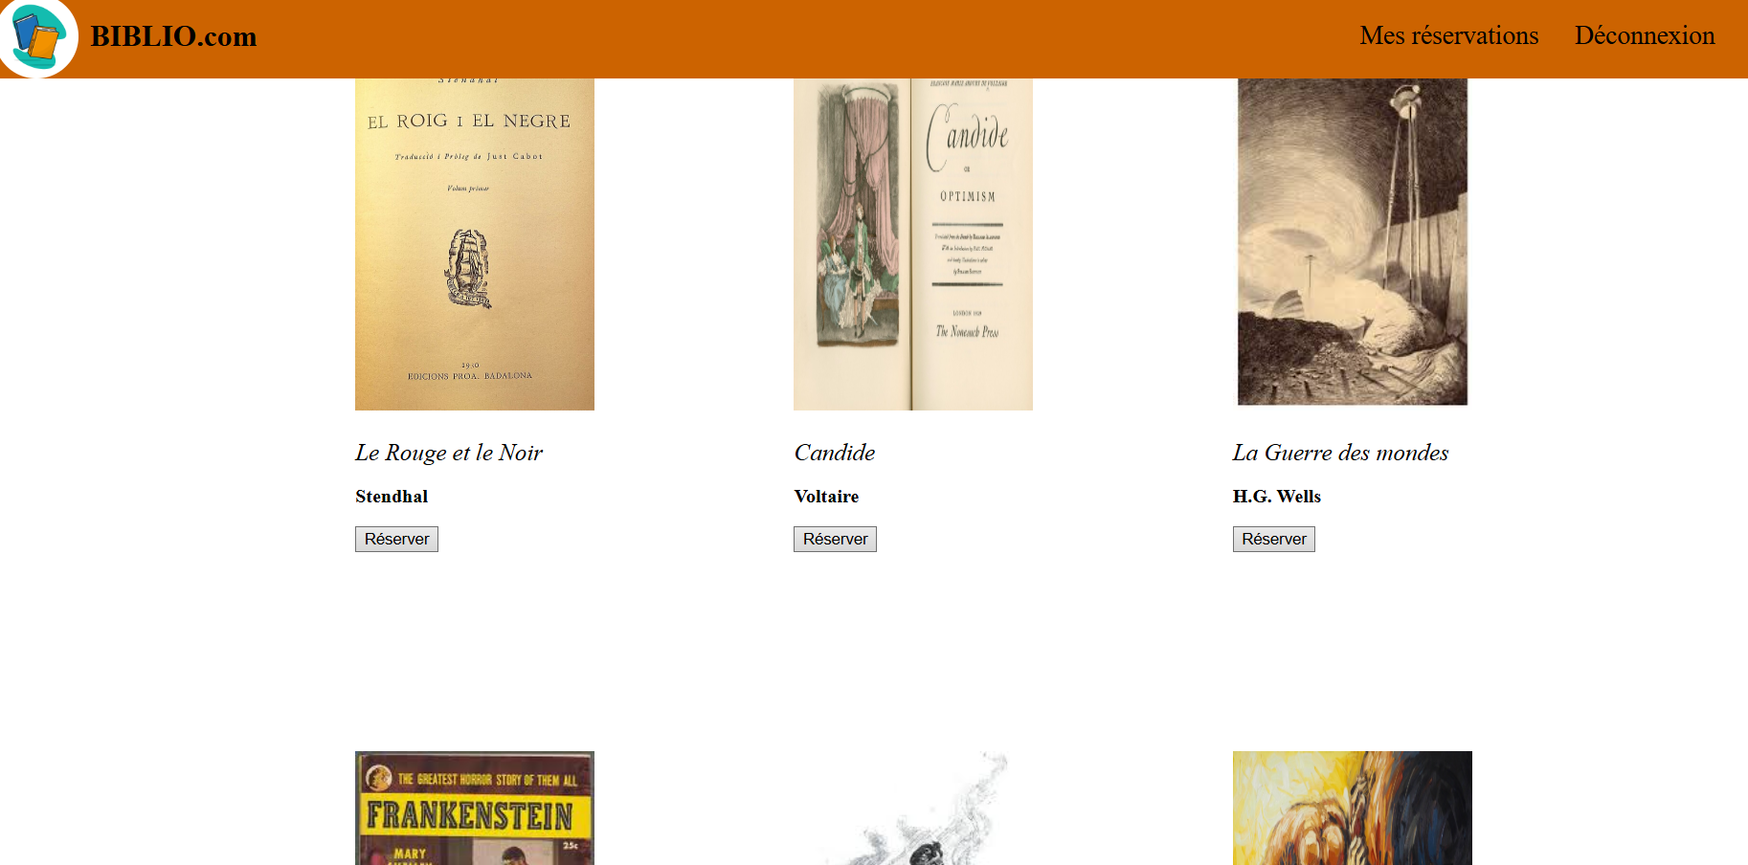
- la page « Mes réservations »
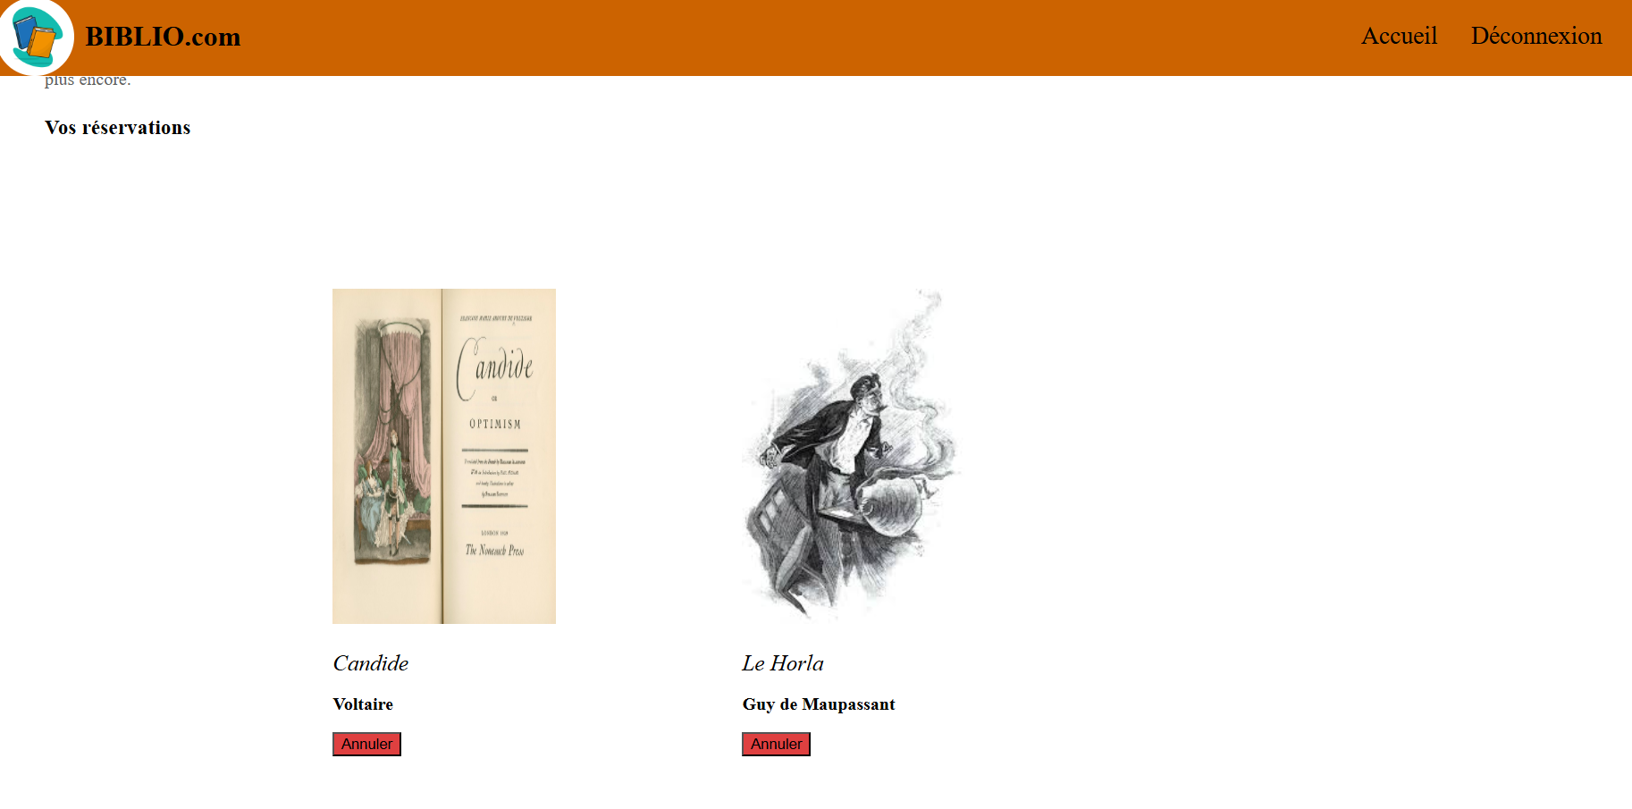

📁 Organisation des scripts

📦 index.html : page principal du site
📦 style.css : contient tous les styles appliqués au site
📦 Dossier action/php
- - connect_db.php : se connecte à la base MySQL.
- accueil.php : page d’accueil après connexion.
- inscription.php : inscrire un nouvel utilisateur
- verifie_connexion.php : vérifie les identifiants.
- reservation.php : affiche les livres réservés et permet l’annulation.
- annuler.php : supprime une réservation.
- données_livres : pour inserer les livres dans la base de donnée
- enregistrer_membres : enregistre un nouvel utilisateur.
- reserver : réserver le livre
- La plupart des fichiers contient aussi du javascript directement intégré dans le php

📦 Dossier action/js
- - verif.js :
- verifierFormulaire() : vérifie que les champs du formulaire sont remplis et que les mots de passe correspondent.

📦 Dossier action/image
- - Contient les couvertures des livres (format .jpg, .jpeg, .png).

Version Xamp
La version Xamp utilisé est : XAMPP Version: 8.2.12

